**АВТОНОМНОЕ УЧРЕЖДЕНИЕ ВОРОНЕЖСКОЙ ОБЛАСТИ**

**«ИНСТИТУТ СТРАТЕГИЧЕСКОГО РАЗВИТИЯ»**

**ИНФОРМАЦИОННО-АНАЛИТИЧЕСКИЙ МАТЕРИАЛ**

**«О развитии социального бизнеса начинающими предпринимателями»**

**ВОРОНЕЖ**

**2024 г.**

**Содержание**

Информация о целевой аудитории информационно-аналитического материала «О развитии социального бизнеса начинающими предпринимателями» ……………………………………………………………..3

1. Введение …………………………………………………….………………4

2. Основные направления развития социального бизнеса (предпринимательства) в соответствии со Стратегией социально - экономического развития Воронежской области на период до 2035 года…………………………………………………………………………………7

3. Обзор развития малого и среднего предпринимательства на территории Воронежской области …………………………………………………………...10

1. О приоритетах развития социального бизнеса (предпринимательства) ……………… ……………………………………………………………...17

5. Лучшие практики смартеки АСИ - платформы обмена практиками устойчивого развития, в сфере развития социального бизнеса (предпринимательства) начинающими предпринимателями…………………18

5.1. Школа социального предпринимателя. Как вовлекать и помогать начинающим предпринимателям с развитием социального бизнеса? (практика г. Москвы)…………...............................................................................................18

5.2. Конкурс по размещению рекламы «Взгляд в будущее».Как оказать информационную поддержку социальным предпринимателям и НКО? (практика Нижегородской области)…………………………………………….21

5.3. Создание новых каналов сбыта товаров, производимых социальными предпринимателями. Как помочь социальным предпринимателям выйти на рынки? (практика Московской области)………………………………………24

1. Заключение………………………………………………………………...27

Приложение

Приложение 1 Пресс-релиз о региональном конкурсе поддержки социальных предпринимателей и социально ориентированных некоммерческих организаций «Взгляд в будущее» (на 2 л.).

Приложение 2 Пост-релиз о региональном конкурсе поддержки социальных предпринимателей и социально ориентированных некоммерческих организаций «Взгляд в будущее» (на 2 л.).

Приложение 3 Листовка о проведении регионального конкурса поддержки социальных предпринимателей и социально ориентированных некоммерческих организаций «Взгляд в будущее» (на 1 л.).

Приложение 4 Афиша регионального конкурса поддержки социальных предпринимателей и социально ориентированных некоммерческих организаций «Взгляд в будущее» (на 1 л.).

Настоящий информационно-аналитический материал «О развитии социального бизнеса начинающими предпринимателями» подготовлен АУ ВО «Институт стратегического развития» для следующей целевой аудитории: министерство предпринимательства, торговли и туризма Воронежской области, органы местного самоуправления, организации инфраструктуры поддержки предпринимателей Воронежской области (Центр «Мой бизнес», Автономная некоммерческая организация «Центр поддержки предпринимательства Воронежской области», Гарантийный фонд Воронежской области, микрокредитная компания Фонд развития предпринимательства Воронежской области, Центр координации поддержки экспортно ориентированных субъектов малого и среднего предпринимательства Воронежской области, союз «Торгово-промышленная палата Воронежской области», начинающие социальные предприниматели (субъекты МСП в социальной сфере), потенциальные предприниматели (физические лица, планирующие запустить проект, нацеленный на решение социальных задач).

1. **Введение.**

Современное российское общество переживает чрезвычайно сильный кризис, который проявляется в политике, экономике, идеологии и других сферах жизни. Россия в очередной раз стоит перед необходимостью выбора ориентиров для своего дальнейшего развития, и здесь нельзя ошибиться. Одним из важнейших направлений экономических реформ, которые способствуют развитию конкурентной рыночной среды, наполнению потребительского рынка товарами и услугами, созданию новых рабочих мест, формирование широкого круга собственников является развитие предпринимательства.

Мировой опыт подтверждает, что предпринимательство - это важный элемент рыночной экономики, без которого не может гармонично развиваться государство. Оно во многом определяет темпы экономического роста, структуру и качество валового национального продукта.

Предпринимательство - это экономическая деятельность, которая направленна на систематическое получение прибыли от производства или продажи товаров, оказания услуг. Для этой цели используется имущество, нематериальные активы, труд, как самого предпринимателя, так и привлечённые со стороны.

Предпринимательская деятельность - это, в первую очередь деятельность интеллекта и психики собственника, материальных и других ценностей, которые противопоставлены другим предпринимателям в форме рынка и конкуренции в сложных и неопределенных пограничных условиях и которые влекут за собой либо потерю этой собственности или ее части, либо значительное приращение этой собственности.

Несмотря на сильнейшие стрессы - ковидные, а затем санкционные,- сектор малого и среднего предпринимательства (МСП) продолжает расти, как показывают замеры аналитиков. Его устойчивость объясняется, в частности, широкими программами господдержки, новыми возможностями в рамках импортозамещения на фоне санкций и расширением участия МСП в закупках, что стимулирует развитие бизнеса.

С уходом западных компаний с отечественного рынка освободились ниши, «которые сейчас успешно заполняются нашими предпринимателями». А большое количество государственных мер поддержки позволяет ускорить этот процесс.

Правительством Российской Федерации обозначена стратегия развития сектора малого и среднего предпринимательства до 2030 года.

Главой Минэкономразвития России Максимом Решетниковым представлены приоритетные направления государственной поддержки бизнеса до 2030 года на Правительственной комиссии по вопросам развития малого и среднего предпринимательства.

Так, задача следующего этапа до 2030 года - используя накопленный опыт, выйти на качественный рост МСП, прежде всего за счет акселерации уже действующих предприятий. Чтобы в структуре МСП было как можно больше эффективных компаний - тех, что дают максимальный вклад в экономику. А для этого необходимы условия, чтобы компании безболезненно переходили из категории в категорию. Из микро в малый бизнес, из малого - в средний. И дальше, становясь национальными компаниями.

На основе данных Федеральной налоговой службы, Корпорации МСП, итогов государственной поддержки нацпроекта «Малое и среднее предпринимательство» был проведен анализ сектора и определены приоритетные направления развития малого бизнеса.

Первый приоритет - начинающие предприниматели. Они должны формировать воронку из субъектов МСП, способных к дальнейшему развитию. Задача государства-помочь им пережить первые два года. По статистике, именно в этот период закрывается половина начинающих предпринимателей. Как правило, из-за нехватки опыта ведения бизнеса и неправильного расчета необходимых ресурсов.

Вторым приоритетным направлением должны стать растущие субъекты МСП. На текущий момент только 3% субъектов МСП переходят из микропредприятий в малые, так как не могут справиться с барьерами роста - повышением налоговой нагрузки, более сложной правовой и бухгалтерской отчетностью, вниманием контрольно-надзорных органов.

Еще одним приоритетным направлением господдержки должны стать растущие субъекты МСП из приоритетных отраслей - сферы обработки, туризма, IT, инжиниринговые центры, малые технологические компании.

**Соответствующую поддержку и отдельное внимание необходимо уделять социальному предпринимательству.**

Также новым направлением господдержки должны стать предприятия, которые «выросли» из сектора МСП и продолжают развиваться. Таким компаниям непросто приживаться в сегменте крупного бизнеса, при этом они теряют все льготы и преференции, доступные МСП. Для них предложено рассмотреть возможность создания отдельных инструментов поддержки, прежде всего финансовых.

Для поддержки МСП правительством развернут профильный национальный проект «Малое и среднее предпринимательство и поддержка индивидуальной предпринимательской инициативы».

Цель национального проекта «Малое и среднее предпринимательство и поддержка индивидуальной предпринимательской инициативы» - поддержка бизнеса на всех этапах его развития - от стартовой идеи до расширения и выхода на экспорт.

В него включены 4 федеральных проекта:

- «Поддержка самозанятых»;

- «Предакселерация»;

- «Акселерация субъектов МСП»;

- «Цифровая платформа МСП».

Тем самым выстроена система поэтапной поддержки и «выращивания» предпринимателей: из самозанятых до малых и средних предприятий.

Вместе с тем, в качестве основных барьеров для развития и роста МСП имеют место быть:

- недостаточный спрос государственных компаний и государственных корпораций на продукцию МСП в рамках проводимых закупок;

- нереализованный потенциал взаимодействия бизнеса и власти (возможность предоставления дополнительных мер государственной поддержки);

- недостаточное взаимодействие крупного бизнеса с малым.

В указанных целях Минэкономразвития РФ при участии деловых объединений разработало декларацию о взаимодействии крупного бизнеса с субъектами малого и среднего предпринимательства и стандарты совместной работы;

- низкий процент оказания малому бизнесу финансовой, правовой, методической и иной поддержки со стороны государственных акционерных обществ. Сейчас на федеральном уровне запущены программы поддержки со стороны РЖД, «Ростелекома», «Автодора», «Росгеологии», «Интер РАО».

**2. Основные направления развития социального бизнеса (предпринимательства) в соответствии со Стратегией социально - экономического развития Воронежской области на период до 2035 года.**

Наряду с подразделом 5.7. раздела 5. «Основные направления экономического развития Воронежской области», предусматривающим основные общие направления развития малого и среднего предпринимательства в регионе, Стратегия-2035 в структуре раздела 4 «Основные направления развития человеческого капитала и социальной сферы Воронежской области» содержит подраздел 4.8. «Развитие некоммерческого сектора и межсекторного социального партнерства».

В данном подразделе 4.8. в качестве ключевых задач для развития гражданского общества, повышения вклада негосударственного некоммерческого сектора в социально-экономическое развитие Воронежской области ставятся задачи по:

- разработке и внедрению механизма поддержки развития социального предпринимательства (СП);

- формированию инфраструктуры поддержки организаций СП;

Ожидаемыми основными результатами решения поставленных задач для достижения заявленной цели должно стать увеличение доли СОНКО и организаций СП, участвующих в оказании услуг в социальной сфере (количество негосударственных организаций в реестре поставщиков социальных услуг - с 2 в 2016 году до 50 в 2035 году).

Основными способами и направлениями деятельности органов государственной власти Воронежской области в части развития данного направления являются:

- разработка и утверждение стандартов на предоставление новых услуг в социальной сфере, не включенных в базовые отраслевые перечни государственных и муниципальных работ и услуг, но реализуемых СОНКО и организациями социального предпринимательства;

- формирование многоступенчатой системы государственной поддержки СОНКО и организаций СП, в том числе предусматривающей предоставление различных видов помощи на разных стадиях жизненного цикла социального проекта (организации):

* предоставление грантов на реализацию инновационных проектов, реализуемых СОНКО и организациями СП;
* субсидирование процентных ставок по привлеченным кредитам организаций СП

- оказание организационных мер поддержки СОНКО и организациям СП, включая организацию «одного окна», online-сервисы для подачи документов и отчетности, снятие административных барьеров;

- оказание информационной поддержки СОНКО и организациям СП;

- оказание имущественной поддержки СОНКО и организациям СП (передача государственного или муниципального имущества, не закрепленного на праве хозяйственного ведения или оперативного управления, в безвозмездное пользование или в аренду, установление для льготных ставок арендной платы за пользование земельными участками);

- создание и сопровождение деятельности регионального инкубатора социальных предпринимателей, развитие сети инкубаторов социальных предпринимателей и СОНКО.

В целях достижения заявленной цели и решения поставленных задач в Перечень ключевых проектов социально-экономического развития Воронежской области, обеспечивающих реализацию Стратегии-2035, включены следующие проекты:

|  |  |  |
| --- | --- | --- |
| **Цели** | **Название проекта** | **Краткое описание сути проекта** |
| Развитие системы непрерывного образования, повышение уровня ее соответствия потребностям экономики | «Трансформация Воронежского государственного классического университета в центр инновационного, технологического и социального развития Воронежской области» | Реновация действующих и разработка новых образовательных программ, ориентированных на приоритетные направления научно-технологического и социального развития области; развитие фундаментальных и прикладных исследований, ориентированных на обеспечение прорыва в приоритетных направлениях развития науки и высоких технологий; открытие новых корпоративных образовательных центров; создание с участием студентов и выпускников СОНКО и организаций социального предпринимательства, внедрение диалоговой модели работы по трудоустройству выпускников |
| Развитие малого и среднего предпринимательства, повышение его вклада в валовой региональный продукт, доли в высокотехнологичных отраслях экономики | «Поддержка социального предпринимательства и социально значимых программ для предпринимателей» | Реализация проекта включает:  - мероприятия по популяризации социального предпринимательства;  - информационно-аналитическое и юридическое сопровождение субъектов социального предпринимательства и СОНКО;  - обмен опытом по поддержке социальных инициатив субъектов малого и среднего предпринимательства;  - проведение обучающих и просветительских мероприятий по развитию компетенций в области социального предпринимательства;  - взаимодействие с федеральными институтами развития, благотворительными фондами и региональными организациями инфраструктуры поддержки малого и среднего предпринимательства по вопросам организации в регионе обучающих программ, направленных на вовлечение отдельных категорий граждан в предпринимательскую деятельность (например, программы обучения для женщин, находящихся в декретном отпуске или имеющих несовершеннолетних детей) |

**3. Обзор развития малого и среднего предпринимательства на территории Воронежской области**

По состоянию на текущее время в Воронежской области насчитывается 86 879 субъектов малого и среднего предпринимательства, из них 28 132 юридических лиц и 58 747 индивидуальных предпринимателей. Они обеспечивают рабочими местами 37% занятого населения области около 420 000. человек.

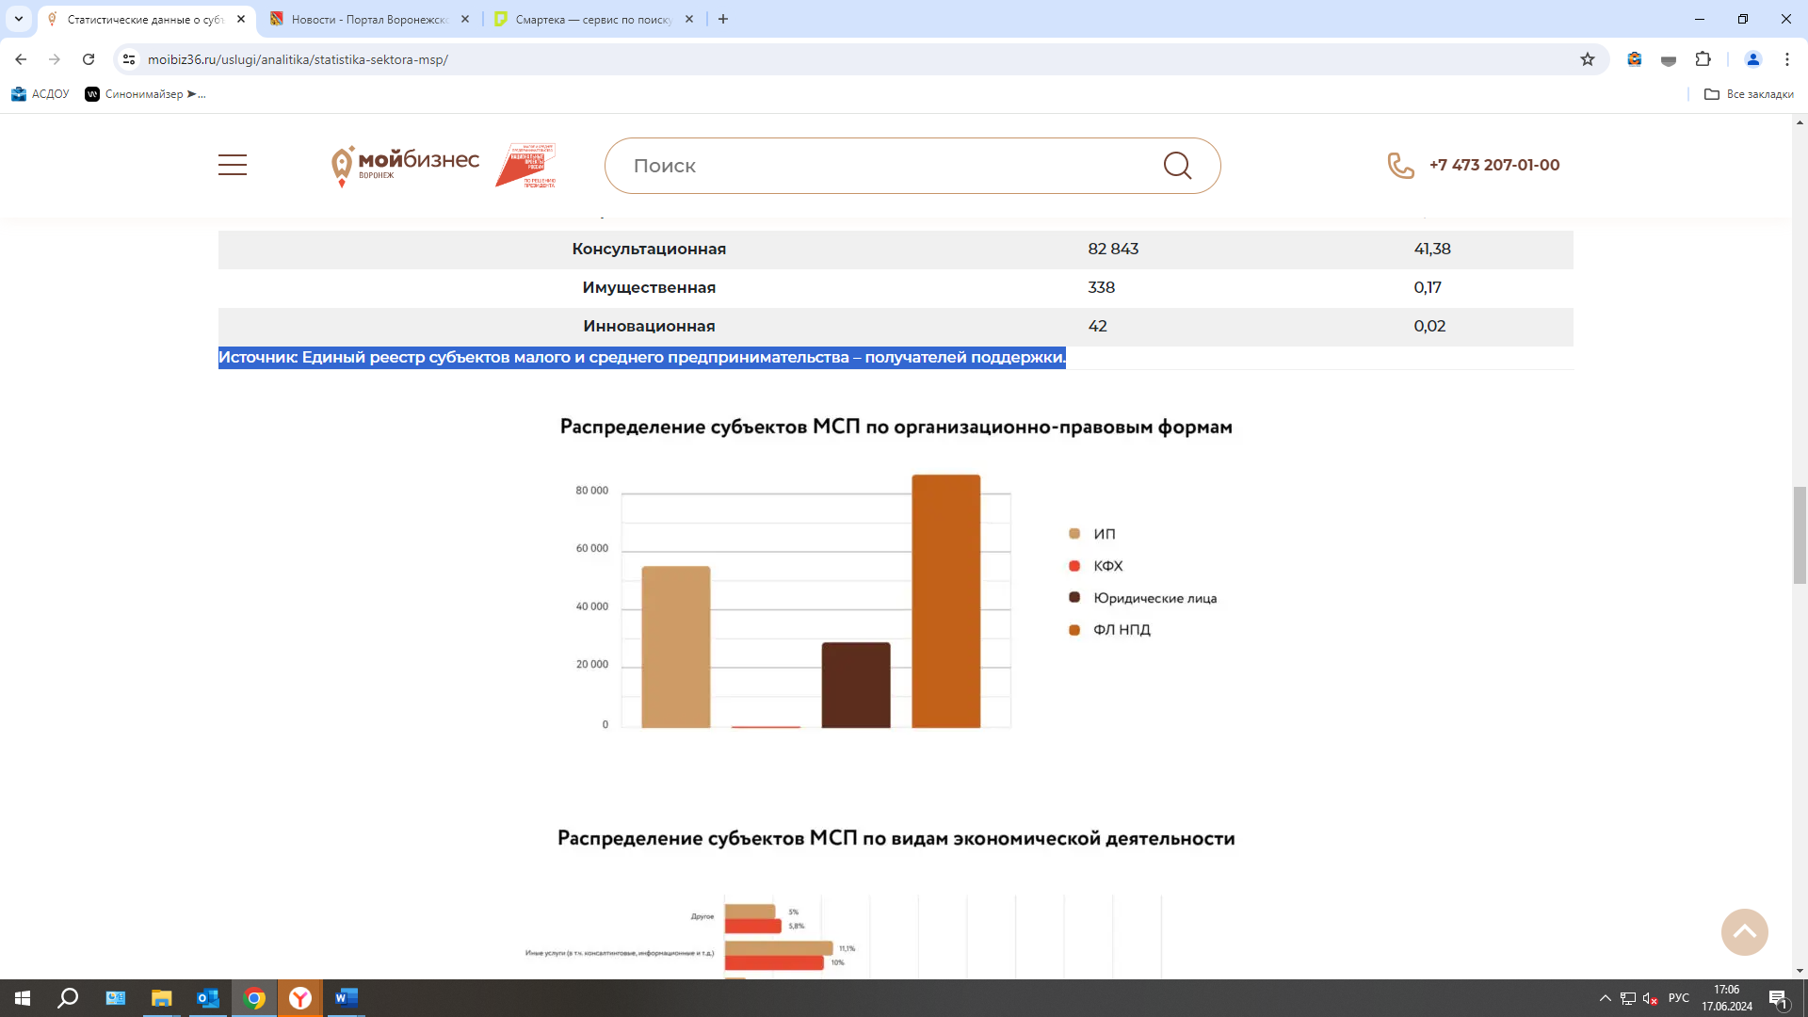

Ниже приведены данные Федеральной налоговой службы Российской Федерации по количеству юридических лиц и индивидуальных предпринимателей, зарегистрированных в Воронежской области, сведения о которых содержатся в Едином реестре субъектов малого и среднего предпринимательства по состоянию на 10.03.2024

**Количество юридических лиц и индивидуальных предпринимателей, зарегистрированных в Воронежской области, сведения о которых содержатся в Едином реестре субъектов малого и среднего предпринимательства**

|  |  |  |  |
| --- | --- | --- | --- |
|  | **Всего** | **Из них** | |
| **ЮЛ** | **ИП** |
| **86 879** | **28 132** | **58 747** |
| Сумма среднесписочной численности работников | 233 233 | 185 297 | 47 936 |
| Имеющие признак «вновь созданные» | 15 199 | 2 505 | 12 694 |
| **Микропредприятия** | **83 151** | **24 970** | **58 181** |
| Сумма среднесписочной численности работников | 104 435 | 72 486 | 31 949 |
| Имеющие признак «вновь созданные» | 15 199 | 2 505 | 12 694 |
| **Малые предприятия** | 3 437 | 2 884 | 553 |
| Сумма среднесписочной численности работников | 100 363 | 85 776 | 14 587 |
| Имеющие признак «вновь созданные» | 0 | 0 | 0 |
| **Средние предприятия** | 291 | 278 | 13 |
| Сумма среднесписочной численности работников | 8 435 | 27 035 | 1 400 |
| Имеющие признак «вновь созданные» | 0 | 0 | 0 |

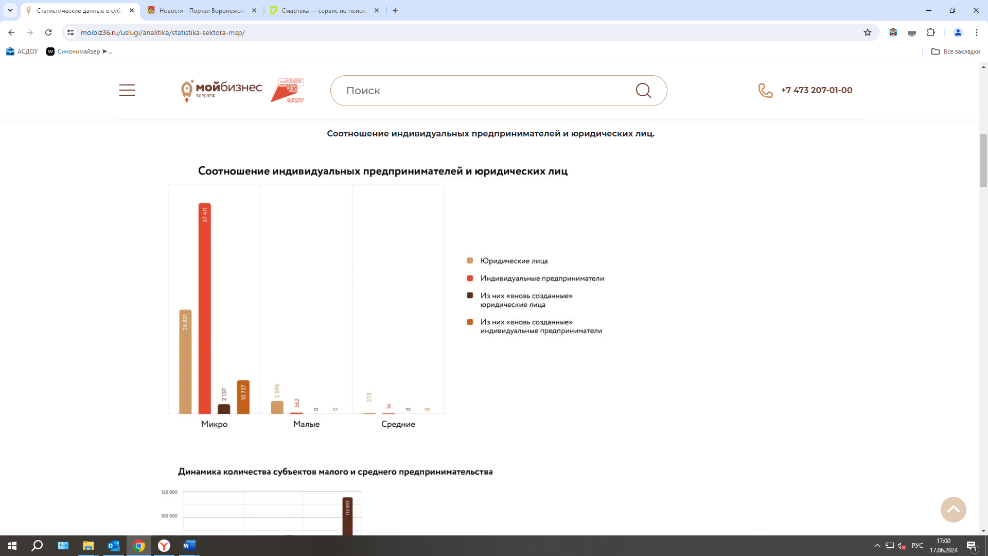

**Доля субъектов МСП Воронежской области в общем количестве субъектов МСП в Российской Федерации**

|  |  |  |  |
| --- | --- | --- | --- |
|  | **Количество субъектов**  **МСП** | **Численность занятых в субъектах**  **МСП** | **Количество самозанятых**  **на МСП** |
| Воронежская область | 86 879 ед. (1,3 %) | 233 233 ед. (1,5 %) | 131 397 ед. (1,3 %) |
| Российская Федерация | 6 451 293 ед. (100 %) | 15 059 694 ед. (100 %) | 9 934 111 ед. (100 %) |

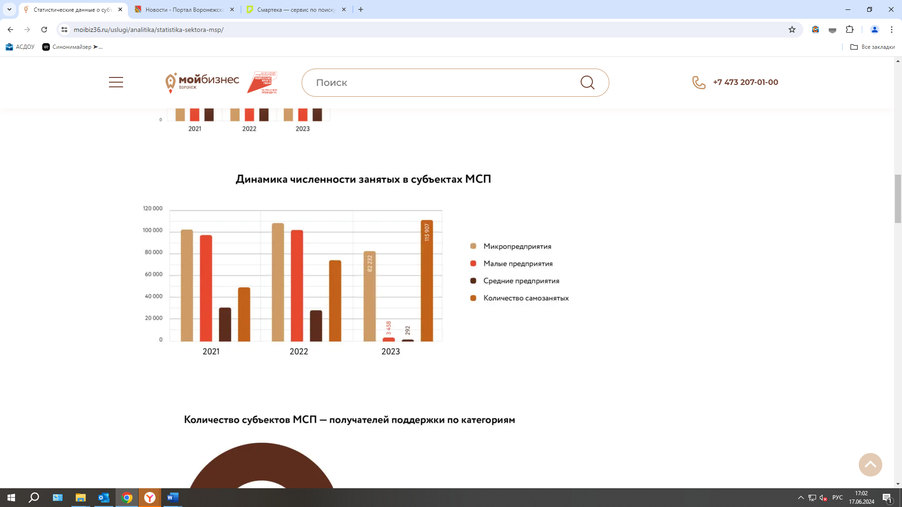

Большинство субъектов МСП представлено в сферах торговли, транспортировки и хранения, общественного питания, строительства, услуг.

**Распределение субъектов МСП по видам экономической деятельности**

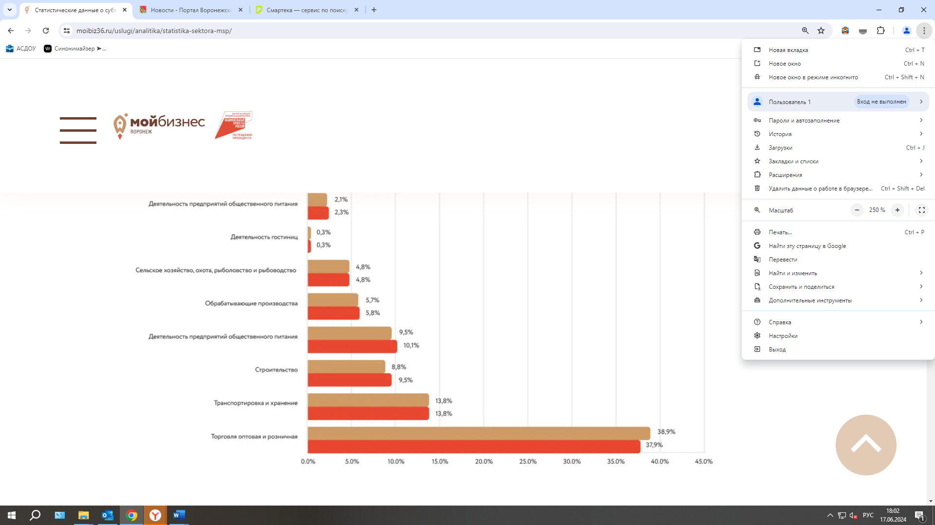

В рамках региональной составляющей национального проекта «Малое и среднее предпринимательство» в Воронежской области реализуется три проекта:

- «Поддержка самозанятых граждан» - он направлен на поддержку самозанятых граждан;

- «Вовлечение в предпринимательство» - направлен на поддержку начинающих предпринимателей (МСП до 2 лет), поддержку физических лиц, заинтересованных в начале ведения предпринимательской деятельности, а также **на поддержку социального предпринимательства** и МСП, созданных лицами до 25 лет включительно;

- «Акселерация субъектов МСП» - включает в себя поддержку субъектов малого и среднего предпринимательства, действующих более года, экспортную поддержку, поддержку МСП в сфере АПК, производственных компаний.

Эффективность реализации проектов оценивается по 20 результатам, которые включают в себя разные виды поддержки: информационную, консультационную, образовательную, финансовую (субсидии и гранты в форму субсидий), кредитную, гарантийную.

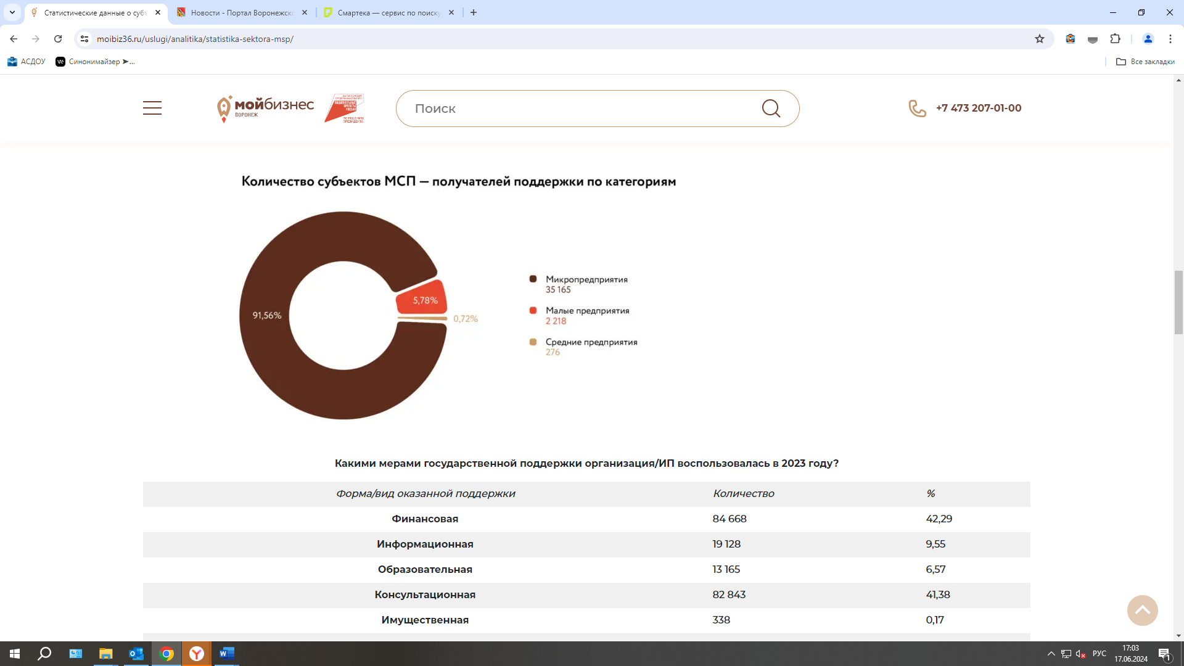

В Воронежской области информационные, консультационные, образовательные и прочие услуги субъектам МСП оказывают АНО «Центр поддержки предпринимательства Воронежской области» (АНО «ЦПП ВО») и АНО «Центр координации поддержки экспортно-ориентированных субъектов малого и среднего предпринимательства Воронежской области» (АНО «ЦКПЭ ВО»).

АНО «ЦПП ВО» осуществляет поддержку начинающих и действующих предпринимателей. Проводит мероприятия различного формата для повышения предпринимательских компетенций, оказывает комплекс услуг, направленных на содействие инвестиционной и инновационной деятельности МСП.

АНО «ЦКПЭ ВО» проводит различные мероприятия для субъектов МСП, организует их участие в международных выставках и бизнес-миссиях, содействует поиску иностранных покупателей и выходу на внешние рынки.

Финансовую поддержку оказывает микрокредитная компания «Фонд развития предпринимательства Воронежской области» (МКК ФРП ВО) и региональный Гарантийный фонд.

МКК ФРП ВО предоставляет займы в целях поддержки и развития действующего бизнеса заемщика. Установленные процентные ставки на остаток задолженности по программам микрокредитования ниже или равны ключевой ставке ЦБ РФ. При этом фонд предоставляет отсрочки по погашению основного долга и процентов по ранее выданным займам.

**Меры государственной поддержки, оказанные предпринимателям в 2023 году**

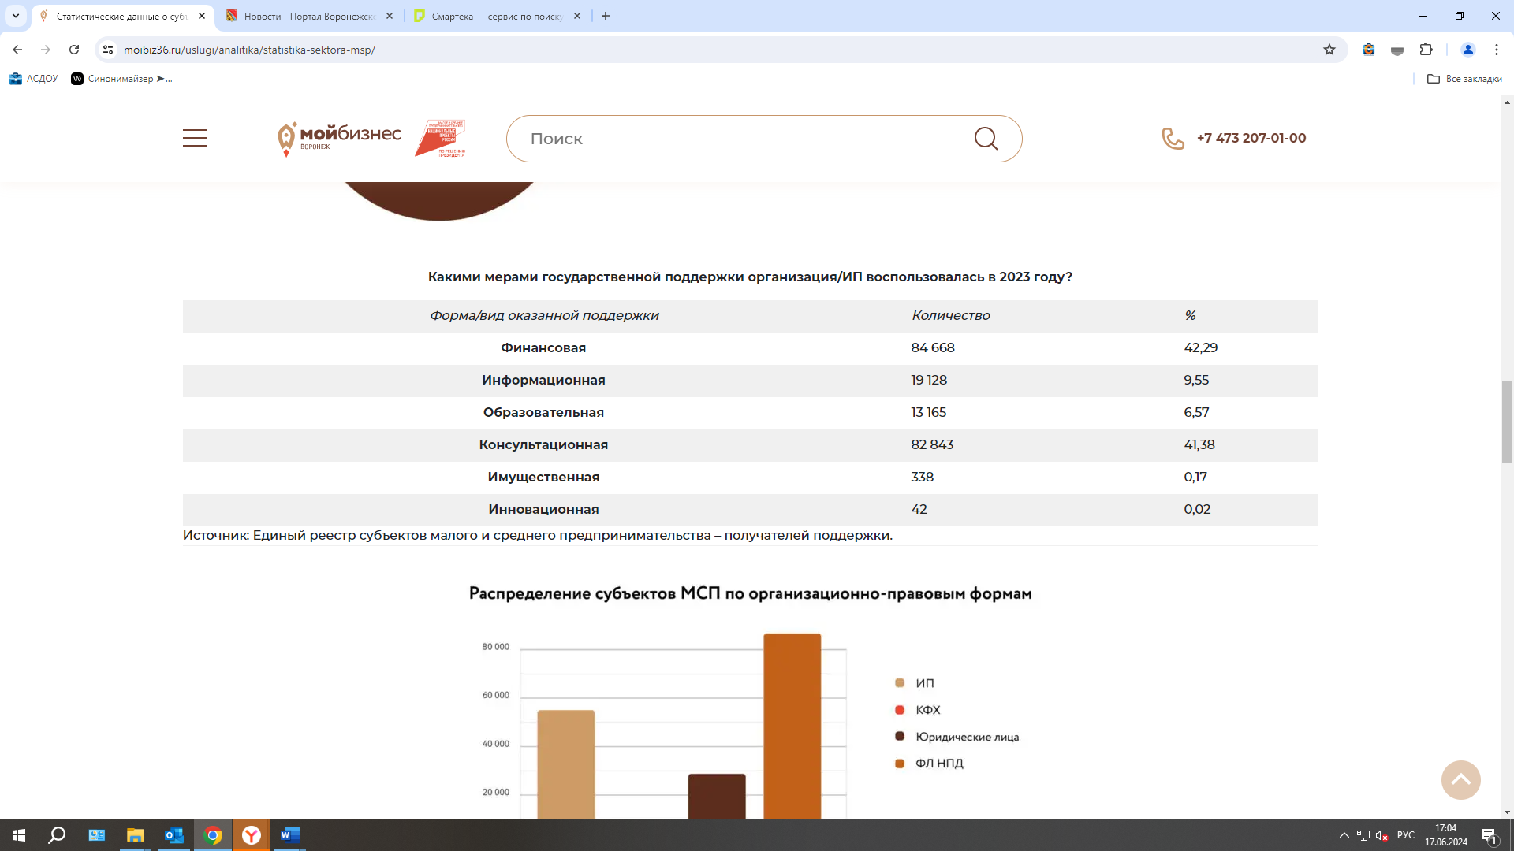

*Источник: Единый реестр субъектов малого и среднего предпринимательства – получателей поддержки.*

**Режим наибольшего благоприятствования создан в регионе для социальных предприятий**. Для них региональная микрокредитная компания приняла пониженные ставки.

Проводится обучение по федеральной программе «Социальное предпринимательство». Оно является обязательным критерием для участия в конкурсе на предоставление грантовой поддержки.

Воронежская область - активный участник федерального ежегодного конкурса Минэкономразвития России «Лучший социальный проект года».

С 2021 года в рамках мероприятий национального проекта «Малое и среднее предпринимательство» **реализуется грантовая поддержка социальных предпринимателей (предоставляются гранты от 100 до 500 тыс. рублей).**

**За период 2021 - 2022 годов поддержано 44 социальных предпринимателя на сумму 21,4 млн рублей.**

В региональный реестр социальных предприятий входят компании, реализующие проекты в сфере дополнительного образования детей, в том числе с особенностями развития, по организации отдыха и оздоровлению детей, производству протезно-ортопедической продукции. В их числе также организации, в которых трудятся лица с ограниченными возможностями здоровья. Для социальных предприятий проводится целый комплекс мер поддержки: в регионе приняты пониженные ставки микрокредитования, организуются встречи, специализированные мероприятия, круглые столы, обучения по федеральным программам.

В числе поддержанных значимых социальных проектов региона - открытие первого детского стоматологического кабинета с применением рентгеновского аппарата в Россоши; производство в Воронеже высокотехнологичных протезов и средств реабилитации, которые в настоящее время закупают у этого предприятия и другие регионы, в том числе заказчики из Москвы и Санкт-Петербурга; создание группы для детей с расстройством аутистического спектра на базе частного детского сада; частные дома престарелых; открытие чаши бассейна для проведения гидрореабилитации детей с инвалидностью; открытие детских школ эстетической гимнастики в селе Углянец, поселке Отрадное.

По суммарному обороту малых предприятий Воронежская область занимает 14-е место среди регионов страны, по обороту малого предпринимательства на одного жителя находится на 12-м месте. Вклад сферы малого предпринимательства в валовой региональный продукт составляет 33,4%, и это шестой результат в общенациональном рейтинге.

В области приоритетной считается и поддержка проектов именно малых производственных компаний, в том числе инновационных.

В 2022 году АНО «ЦПП ВО» совместно с ассоциацией «Техстарт» оказали помощь в подготовке 23 инновационных проектов, которые получили поддержку Фонда содействия инновациям на сумму более 200 млн руб.

В пределах бюджетных ассигнований выданы субсидии малым производственным предприятиям на компенсацию части понесенных затрат, направленных на создание, развитие или модернизацию производства в объеме 25 млн руб.

В 2023 году Губернатором Воронежской области принято решение об увеличении финансирования данного вида поддержки в два раза, до 50 млн руб.

В 2023 году также расширен перечень мероприятий, финансирование которых возможно в рамках муниципальных программ за счет отчислений от упрощенной системы налогообложения. Среди них - субсидирование затрат на внедрение инновационных технологий при реализации инвестпроектов, на обучение и повышение квалификации персонала, а также на строительство объектов инженерной инфраструктуры для организации деятельности малых производственных предприятий.

Понимая необходимость более активного внедрения в сектор МСП научных разработок, в Правительстве ищут механизмы и инструменты для этого.

Центр «Мой бизнес» в партнерстве с воронежскими вузами работает над созданием региональной программы организации поддержки инновационных высокотехнологичных субъектов МСП.

В регионе одним из ярких примеров успешного развития инновационных проектов в сегменте МСП стало в 2022 году предприятие «Научно-исследовательский институт механотронных технологий - Альфа - Научный центр», которое занимается производством высоко-технологичной продукции, в частности космического и медицинского оборудования.

Еще один пример - единственная в России компания «Квадропресс», которая сегодня полностью замещает западные технологии по производству складской техники. В этом ряду и ООО «Мерлис», которое реализовало проект по проведению переналадки производства под современные потребности рынка и наладило выпуск термобелья и спальных мешков.

**4. О приоритетах развития социального предпринимательства**

Российское Правительство планирует продолжить поддержку социальных предпринимателей грантами в текущем году.

Для комплексного развития социального предпринимательства в нашей стране власти предусмотрели различные меры поддержки таких предприятий: субсидии и гранты, льготные кредиты, специальные образовательные программы, а также меры имущественного характера.

По мнению Галины Кареловой, особую роль в создании условий для развития социального предпринимательства должно играть законодательство субъектов Российской Федерации.

В ряде регионов уже предусмотрены специальные меры поддержки социальных предприятий: снижение налоговых ставок, специальные условия аренды государственного и муниципального имущества, а также информационно-консультационная поддержка.

Такие региональные меры поддержки доказали свою эффективность. Те регионы, которые их практикуют, как правило, занимают лидирующие позиции в ежегодном рейтинге субъектов Российской Федерации по итогам реализации механизмов поддержки СОНКО и организаций социального предпринимательства.

**5. Лучшие практики смартеки АСИ - платформы обмена практиками устойчивого развития, в сфере развития социального бизнеса (предпринимательства) начинающими предпринимателями.**

**5.1.** **Школа социального предпринимателя. Как вовлекать и помогать начинающим предпринимателям с развитием социального бизнеса? (практика г. Москвы).**

<https://smarteka.com/practices/skola-socialnogo-predprinimatela>.

Фондом поддержки социальных проектов г. Москвы (ФПСП) с 2022 года реализуется проект «Школа социального предпринимателя» (ШСП).

**Основной целью проекта** является вовлечение в социальный бизнес и образовательная поддержка начинающих социальных предпринимателей

**Задачами проекта являются:**

- привлечение и отбор участников на программу;

- формирование у участников программы компетенций по разработке проектов в социальной сфере;

- экспертная поддержка разрабатываемых социальных проектов;

- формирование навыков презентации социальных проектов;

- представление разработанных социальных проектов на выпускном Школы.

Проект «Школа социального предпринимателя» представляет собой совокупность образовательных мероприятий, направленных на поддержку потенциальных и начинающих социальных предпринимателей, путем формирования базовых представлений об организации предпринимательской деятельности и развития компетенций, помогающих разработать успешные проекты в сфере социального предпринимательства.

**Участниками ШСП могут выступать**:

- начинающие социальные предприниматели (субъекты МСП в социальной сфере);

- потенциальные предприниматели (физические лица, планирующие запустить проект, нацеленный на решение социальных задач).

Обучение в ШСП должно помочь участникам познакомиться с основами предпринимательской деятельности и разработки проектов в социальной сфере.

Развертывание в регионах образовательной программы для начинающих

социальных предпринимателей с учетом предложенных организационно-методических рекомендаций будет способствовать решению нескольких задач:

- популяризации социального предпринимательства;

- вовлечению жителей региона в социальное предпринимательство;

- стимулированию развития социальных предпринимателей и их проектов с учетом современных тенденций и подходов;

- повышению социально-экономической эффективности проектов, разрабатываемых начинающими социальными предпринимателями;

- созданию предпосылок для увеличения количества социальных предприятий в регионе.

В интересах поддержки начинающих социальных предпринимателей в рамках ШСП можно реализовать следующие функции: образовательная, развивающая, познавательная, информационная, мотивационно-стимулирующая, диагностическая и проектная.

Все перечисленные функции способны внести вклад в развитие предпринимательских компетенций у начинающих социальных предпринимателей и поддержку их проектов (идей).

Поддержка проектов в зависимости от стадии проработки может осуществляться в ШСП в разных аспектах:

- в осознании миссии и специфики проектов в сфере социального предпринимательства;

- в поиске целевой аудитории и ценностного предложения;

- в способах развития компетенций команды;

- в проработке финансовой модели и маркетинговой стратегии реализации продукта;

- в оптимизации уже реализуемых проектов.

Продолжительность обучения в ШСП составляет около месяца.

Организационно-методическая деятельность в рамках ШСП строится на базе процессного подхода, как совокупность целенаправленных и взаимосвязанных действий организаторов, экспертов и тренеров по формированию у отобранных участников предпринимательского мышления, знаний и навыков, необходимых для создания успешных проектов.

В процессе реализации ШСП выделяется несколько ключевых этапов, на каждом из которых решаются определенные задачи.В отличии от других программ поддержки социальных предпринимателей, реализуемых в регионах, данная программа относится к нефинансовым мерам поддержки начинающих и потенциальных социальных предпринимателей.

В реализации программы «ШСП» могут участвовать как частные, так и государственные организации инфраструктуры поддержки предпринимательства в регионах. Например, Центры Мой бизнес, региональные или федеральные фонды поддержки предпринимательства. Практическая реализация программы может осуществляться самостоятельно (частными или государственными организациями), совместно или с привлечением региональных операторов.

Программа ШСП реализуется в пять этапов:

· Информационная кампания и набор участников;

· Обучающие мероприятия;

· Экспертные сессии и консультации;

· Тренинг публичных выступлений и презентаций проектов;

· Демо-день (Выпускной ШСП).

1. Информационная кампания и набор участников в ШСП представляют собой процесс привлечения и отбора потенциальных участников Школы, поступивших в период приема заявок. На этапе набора участников в ШСП осуществляются организационные и информационные мероприятия, нацеленные с одной стороны на популяризацию социального предпринимательства, а с другой на вовлечение заинтересованных жителей региона в ШСП.

2. Обучающие мероприятия нацелены на формирование у начинающих предпринимателей знаний и компетенций, позволяющих начать развитие бизнеса с учетом современных трендов в области социального предпринимательства.

3. Экспертные сессии и консультации позволяют осуществить сопровождение проектных разработок участников и получить рекомендации по их оптимизации в рамках ШСП.

4. Тренинги публичных выступлений и презентации проектов реализуются с целью формирования у начинающих социальных предпринимателей навыков публичного представления социально-предпринимательских проектов и подготовки к выпускному.

5. Демо-день (выпускной ШСП) организуется с целью презентации участниками разработанных проектов и получения обратной связи от экспертного сообщества.

**С актуальными программами можно ознакомиться на сайтах** <https://fpsp.moscow/shkola-4> или <https://fundsp.ru/education>.

**Сайт практики** – <https://fpsp.moscow/shkola-4>, <https://fundsp.ru/training>.

**Описание практики в соцсетях** - <https://t.me/socialprojectssupportfund>.

**Проекты участников Школы социальных предпринимателей:**

<https://smarteka.com/uploads/files/2023/10/19/990918c4-8371-4029-931f-cfab517cc06562973d6d-5a20-4f12-be1d-e418213a27cd.pdf>

**Вариант технического задания на оказание услуг по организации и проведению обучающей программы «Школа социального предпринимателя»** <https://smarteka.com/uploads/files/2023/10/19/13b4ef1a-ec29-4e5d-9aa4-407db4d1458b19177d5d-61be-47ef-a2fe-321b49869653.pdf>.

**Организационно-методические рекомендации по реализации проекта «Школа социального предпринимателя»**

https://smarteka.com/uploads/files/2023/10/19/be0e3c9b-22d5-449e-a021-d8465fd2cd8782058ddd-7a5f-4853-9894-4e9096a86df2.pdf.

**5.2.** **Конкурс по размещению рекламы «Взгляд в будущее».** **Как оказать информационную поддержку социальным предпринимателям и НКО? (практика Нижегородской области)**

https://smarteka.com/practices/konkurs-po-razmeseniu-reklamy-vzglad-v-budusee

Начиная с 2019 года в Нижегородской области Центром инноваций социальной сферы Нижегородской области при содействии Правительства Нижегородской области и поддержке партнеров конкурса - рекламных агентств реализуется проект по проведению ежегодного регионального конкурса «Взгляд в будущее».

Данный проект направлен на поддержку социальных предпринимателей и социально ориентированных некоммерческих организаций, реализующих проекты в социальной сфере на территории Нижегородской области.

**Основной целью проекта является** оказание информационной поддержки социальным предпринимателям и НКО.

**Задачами проекта являются:**

- отбор социальных проектов, представленных Участниками конкурса для последующего бесплатного размещения их видеороликов на рекламных носителях Нижегородской области;

- оказание информационной поддержки по доведению информации о товарах или услугах Участников конкурса до потребителей;

- повышение престижа социального предпринимательства и популяризация социально ориентированной деятельности, расширение доступа субъектов социального предпринимательства к оказанию социальных услуг, развитию межсекторного взаимодействия и модернизации социальной сферы

**Участниками конкурса** **являются** зарегистрированные и осуществляющие деятельность на территории Нижегородской области:

- социальные предприятия (входящие в реестр социальных предприятий);

- субъекты малого и среднего предпринимательства (юридические лица и индивидуальные предприниматели), реализующие проекты в социальной сфере, не зависимо от наличия официального статуса «социального предприятия»;

- социально ориентированные некоммерческие организации (СОНКО).

Победитель конкурса получает бесплатное размещение видеороликов на рекламных поверхностях партнеров конкурса сроком на 1 месяц.

**Номинации для участия:**

1. Номинация «Максимальный охват» - победители этой номинации получают бесплатное размещение одновременно на нескольких рекламных поверхностях (более 160 поверхностей);

2. Номинация «Эффективность и развитие» - победители этой номинации получают бесплатное размещение на оном из самых видовых экранов города (медиафасаде крупных торговых центров).

**Этапы проведения конкурса:**

- проведение переговоров с партнерами конкурса на предмет предоставления рекламных поверхностей, презентация конкурса;

- разработка, утверждение и подписание конкурсной документации;

- проведение информационной кампании (подготовка пресс-релизов, текста рассылки для участников конкурса;

- сбор и обработка заявок на грантовый конкурс;

- подготовка реестра заявок и оценочных ведомостей для экспертной комиссии;

- заочная оценка проектов экспертной комиссией;

- определение победителей, подготовка и подписание протокола, написание релиза;

- сбор рекламных видеороликов с победителей конкурса;

- бесплатное размещение победителей на рекламных носителях партнеров конкурса сроком на 1 месяц.

**Результаты реализации проекта:**

- на 100% сокращены затраты на рекламу победителей конкурса;

- более 160 поверхностей партнеров предоставлены бесплатно социальным предприятиям города;

- становление и развитие института социального предпринимательства и деятельности социально ориентированных НКО;

- повышение престижа социального предпринимательства и популяризация социально ориентированной деятельности;

- расширение доступа субъектов социального предпринимательства к оказанию социальных услуг;

- развитие межсекторного взаимодействия и модернизация социальной сферы;

- до 20% увеличились продажи (товаров, услуг) победителей конкурса (усреднённый показатель).

В приложениях 1-4 к настоящим информационно - аналитическим материалам приводятся пресс и пост-релиз о региональном конкурсе поддержки социальных предпринимателей и социально ориентированных некоммерческих организаций «Взгляд в будущее», листовка о проведении регионального конкурса, а также афиша регионального конкурса.

**Сайт практики** - <https://cissno52.ru/vzglyad/>.

**Описание практики в соцсетях** - <https://cissno52.ru/vzglyad/>.

**Положение о региональном конкурсе поддержки социальных предпринимателей и социально ориентированных некоммерческих организаций «Взгляд в будущее»**

https://smarteka.com/uploads/files/2023/12/20/b36cdb76-e99a-4fcf-b567-17dd61e6e7efacad76c0-325c-4e27-a948-ecb305a007e0.pdf.

**Критерии оценки социальных проектов**

<https://smarteka.com/uploads/files/2023/12/20/d2d79d9b-c9e9-4c1a-a106-497155bcc5e102ea509f-55f5-4ee6-be71-4a3de0ac779b.pdf>.

**Презентация конкурса поддержки социальных предпринимателей и социально ориентированных некоммерческих организаций «Взгляд в будущее»:** https://smarteka.com/uploads/files/2023/12/20/4a6222af-ff1b-457c-a8d8-ca600fccb232c05fb22b-c16b-4747-a94b-5a7ae76c27e5.pdf.

**Протокол заседания конкурсной комиссии по заочному определению победителей регионального конкурса поддержки социальных предпринимателей и социально ориентированных некоммерческих организаций «Взгляд в будущее»:**

https://smarteka.com/uploads/files/2023/12/20/9a69e40b-66b3-464b-b313-facbfd7b4a36354457c7-2d51-4f4e-aa48-b1978d7c11cf.pdf

**5.3. Создание новых каналов сбыта товаров, производимых социальными предпринимателями. Как помочь социальным предпринимателям выйти на рынки? (практика Московской области)**

<https://smarteka.com/practices/sozdanie-novyh-kanalov-sbyta-tovarov-proizvodimyh-socialnymi-predprinimatelami>.

Практика одобрена Комиссией Госсовета: «Малое и среднее предпринимательство».

**Цель:** Обеспечить финансовую стабильность для социальных предпринимателей.

**Задачи:**

* Выявление социальных предпринимателей и мотивация предприятий на внедрение социальных идей;
* Повышение спроса на товары, производимые социальными предпринимателями;
* Проведение маркетинговых исследований и аналитики по ассортименту и упаковке товаров;
* Разработка дизайна товаров, «продающей»" упаковки для продукции социальных предпринимателей;
* Проведение консультаций по вопросам производства, юридической грамотности, документооборота;
* Популяризация и создание позитивного информационного фона к социальному предпринимательству;
* Изучение опыта зарубежных и российских партнеров по развитию социального предпринимательства.

**Проблематика**

В настоящее время российские торговые сети зачастую не готовы к работе с продукцией социальных предпринимателей по причине предъявляемых жестких требований: большие объемы поставок, условия отгрузки, отсроченные платежи, схемы доставки, программы продвижения, оформление точек продаж и пр. Продукция социального предпринимателя в основном реализуется путем прямых продаж от производителя к потребителю и только в регионах, где она производится. И, как следствие, география продаж и доступ к такой продукции потребителей ограничены.

**Описание**

В рамках пилотного проекта «Больше, чем покупка!» товары социальных предпринимателей из разных регионов реализуются на двух автозаправках ЛУКОЙЛ, расположенных в Московской области. Продукция представлена на отдельных стойках, брендированных знаком «Больше, чем покупка!».

**Механика реализации практики**

С 2017 года в проекте появилась не только сбытовая, но и маркетинговая, дизайнерская и креативная поддержка предпринимателей. Для этого в проект привлекаются специалисты, которые проводят маркетинговые исследования, делятся своими знаниями с участниками проекта. Постоянная образовательная программа позволяет повышать уровень участников до настоящих партнеров проекта, которые готовы к серьезному бизнес-сотрудничеству и обмену опытом.

**Основная задача проекта** - сделать участников проекта независимыми и стабильными компаниями.

**Пример реализации практики**

У ООО «Калужское предприятие „Сигнал“ в 2021 году было закуплено более 180 тыс. пар перчаток с ПВХ покрытием, что позволило увеличить на 40% объем производства предприятия.

В реализации проекта важен и социальный эффект - трудоустройство и адаптация особых категорий граждан. Например, Региональная общественная организация поддержки инвалидов «Радость» занимается упаковкой и сборкой товаров. В 2021 году ребята с ментальной инвалидностью собрали и упаковали 53 758 товаров.

Помимо минимаркетов на АЗС, продукция проекта представлена на онлайн-площадках: в интернет-магазине сайта «Больше, чем покупка!», маркетплейсах Wildberries и Ozon, а также маркетплейсе авторских handmade-изделий и товаров российских брендов «Ярмарка мастеров».

**Результат:**

- 139 поставщика продукции из числа социальных предпринимателей;

- 2000 точек продаж;

- 56 субъектов РФ с действующими торговыми точками с продукций социальных предпринимателей;

- 225 млн рублей - объем реализации товаров социальных предпринимателей в 2022 году;

- 450 закупок товаров совершено у социальных предпринимателей в 2022 году.

**Стоимость реализации**: от 1 млн до 10 млн руб.

**Этапы реализации-** 6 месяцев.

1. Найти партнеров со стороны бизнеса, некоммерческих организаций, корпоративных клиентов и других заинтересованных сторон, готовых предоставлять площадки для организации точек продаж, участвовать в продвижении товаров социальных предпринимателей.

2. Найти социальных предпринимателей (в том числе на слетах, выставках и форумах) и обеспечить простой и понятный способ сбора заявок от социальных предпринимателей или тех, кто хотел бы им стать.

3. Обеспечить сопровождение деятельности предпринимателей на разных этапах сотрудничества: консультировать по маркетинговым вопросам их деятельности, обучать организации производственных процессов, оказывать содействие в выстраивания взаимодействия с клиентами и логистическими компаниями, создавать партнерства социальных предпринимателей, клиентов.

4. Применять различные финансовые формы поддержки социальных предпринимателей: авансовые выплаты по заказам, помощь в приобретении более дешевых производственных материалов и оборудования, финансовые гарантии перед клиентом.

5. Продвигать в СМИ и соцсетях позитивный образ продукции социальных предпринимателей.

**Сайт практики:** https://nepokupka.ru/.

**Социальные сети:** https://vk.com/bolshe4empokupka.

**Презентация «Итоги реализации проекта:**

https://smarteka.com/uploads/files/2022/07/21/a33b1b71-a02d-4336-bc85-6b499e59bfc9e4f3962a-2f4a-4fea-9c15-b8b2738da471.pdf

**6. Заключение.**

Помимо того, что в основе социального предпринимательства лежит решение социальных задач - проявление инициативы в решении проблем социально уязвимых категорий населения (помощь людям, забота об экологии, уход за тяжелобольными людьми, предоставление работы инвалидам, сиротам, пенсионерам, беженцам) в условиях сокращения государственных расходов социальное предпринимательство выступает одновременно как фактор обеспечения устойчивости социально-экономического развития территорий в условиях оптимизации бюджетной сферы.

В этой связи на региональном уровне необходимо усиление роли социальных предприятий как возможных субститутов государства.